RaP Miselne igre, sreda, 13. 5. 2020, 6. in 7. ura

Analiza šahovske partije – »MLINČEK«

V partiji, ki sem jo igral po Lichessu (beli: T. Cokan, črni: E. Robida, nedelja, 10. 5. 2020), je po potezah 1. e4 e5, 2. Sf3 Sc6, 3. Lc4 Sf6, 4. Sg5 d5, 5. exd5 Sa5, 6. Lb5 c6, 7. dxc6 bxc6, 8. Le2 h6, 9. Sf3 e4, 10. Se5 Lc5, 11. d4 Dxd4, 12. Dxd4 Lxd4, 13. Sc4 Sxc4, 14. Lxc4 Sg4, 15. 0-0 e3, 16. Te1 0-0, 17. f3?? (pravilno bi bilo seveda fxe3) nastala naslednja pozicija:

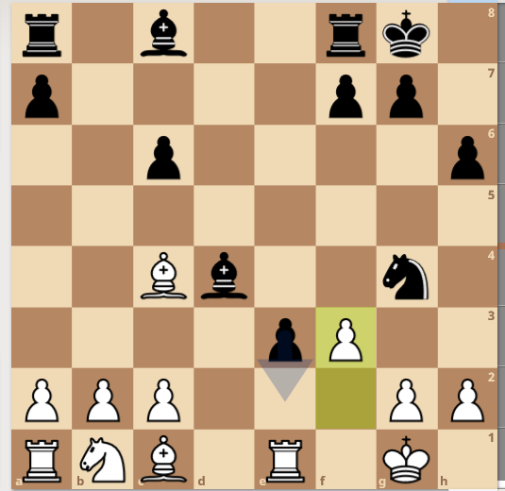
Črna je odigrala 17. ... Se5 (sicer je videla odločilno potezo, vendar je ni do konca preračunala in se je zato raje odločila za umik skakača) in po 34 potezah se je partija zaključila z remijem.
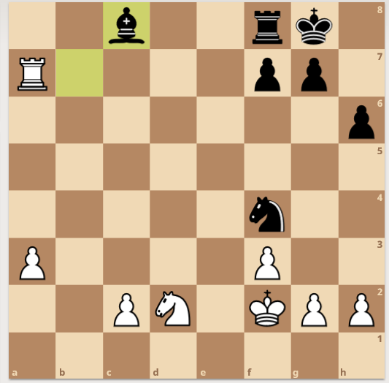
Vendar pa bi lahko črna takoj zmagala s potezo 17. ... e2! (to potezo sem prezrl, ker sem hotel kralja umakniti na f1 in ne na h1, spregledal pa sem, da tega ne morem, ko je kmet na e2). Poteza 18. Kh1 je izsiljena in zdaj nastane »mlinček«:
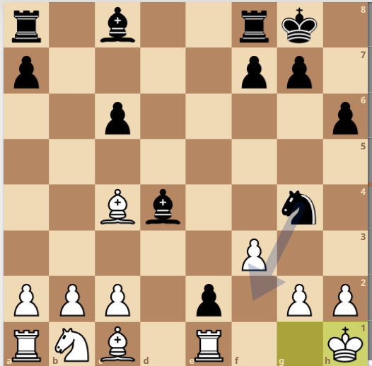
18. ... Sf2, 19. Kg1 Sd3, 20. Kh1 Sxe1, 21. Sa3 (grozilo je še 21. ... Sxc2) Sd3 (beli spet ne sme vzeti skakača zaradi e1=D),
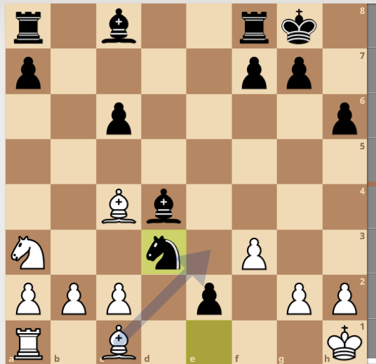

Na 22. Le3 sledi najprej Lxb2, beli bo moral v vsakem primeru dati še trdnjavo za napredovalega kmeta, zmaga črnega je očitna; na ostale poteze z lovcem (ta se mora odmakniti s polja c1 zaradi e1=D) pa ponovno Sf2 in mlinček se nadaljuje.

Bolj običajno vidimo »mlinček« v poziciji, ko je igralec rokiral in imamo baterijo trdnjave in lovca, na primer:
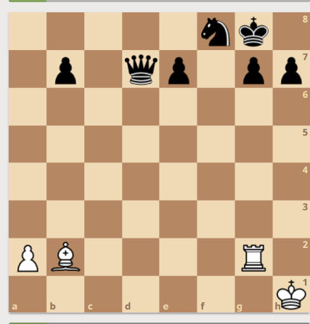
Seveda morajo biti ves čas šahi, da se črni nima časa obraniti: 1. Txg7 Kh8, 2. Tg6 e5, 3. Lxe5 Dg7, 4. Txg7 h6, 5. Txb7 Kg8, 6. Tg7 Kh8, 7. Kg2 itd. Če bo črni igral poteze s kmetom, bo le tega prej ali kasneje vzel beli kralj, po 7. ... Sh7 sledi 8. Tg6 Sf6, 9. Txh6 in nato še Txf6, po 7. ... Se6 pa 8. Tg6 ali Te7 in prav tako pade še skakač.
Prosim, sporočite, če ste prebrali gradivo.

